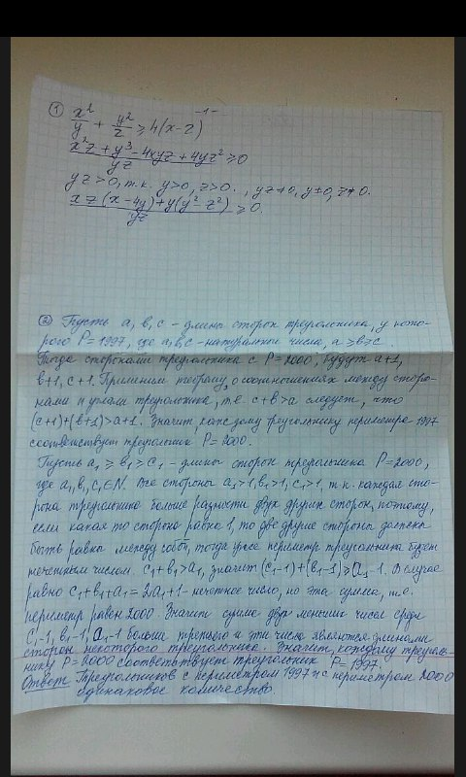

ВЫПОЛНИЛ

Еникеева

Гульшат

Маратовна

9 класс

Школа №7

город Туймазы